Задание на производственную практику

Группа З-5Б6Б1

«Теплогидравлический расчет района теплоснабжения с использованием демо версии Zulu Thermo»

Для начала работы студенту необходимо скачать демоверсию программы Zulu Thermo с сайта <https://www.politerm.com/products/thermo/zuluthermo/>.

Целью работы является проектирование и расчет централизованной системы теплоснабжения заданного района согласно индивидуальному заданию (Табл.1).

Проектирование района теплоснабжения начинается с оценки материальных и тепловых балансов объектов системы теплоснабжения. Далее выполняется гидравлический расчёт тепловых сетей.

Таблица 1 – Варианты районов теплоснабжения

|  |  |  |  |  |  |  |
| --- | --- | --- | --- | --- | --- | --- |
| Обозначение потребителя на схеме | Потребители тепла |  | Общий объем здания, м3 | Климатический район | Тип системы теплоснабжения | Температурный график |
| Микрорайон № 1 | | | | | | |
| 9 | Жилой дом, 9 эт., 200 кв. | 7 | 32500 | г. Москва | открытая | 130/70 |
| 4 | Жилой дом 4 эт., 86 кв. | 6 | 12900 |
| больница | Больница на 300 коек | 1 | 15600 |
| ясли-сад | Ясли-сад 2 эт., 140 мест | 1 | 8931 |
| Микрорайон № 2 | | | | | | |
| 9 | Жилой дом, 9 эт., 200 кв. | 7 | 32500 | г. Абакан | открытая | 150/70 |
| 4 | Жилой дом 4 эт., 86 кв. | 6 | 12900 |
| больница | Больница на 300 коек | 1 | 15600 |
| ясли-сад | Ясли-сад 2 эт., 140 мест | 1 | 8931 |
| Микрорайон № 3 | | | | | | |
| 9 | Жилой дом, 9 эт., 200 кв. | 7 | 32500 | г. Архангельск | открытая | 140/70 |
| 4 | Жилой дом 4 эт., 86 кв. | 6 | 12900 |
| больница | Больница на 300 коек | 1 | 15600 |
| ясли-сад | Ясли-сад 2 эт., 140 мест | 1 | 8931 |
| Микрорайон № 4 | | | | | | |
| 9 | Жилой дом, 9 эт., 200 кв. | 7 | 32500 | г. Армавир | открытая | 110/70 |
| 4 | Жилой дом 4 эт., 86 кв. | 6 | 12900 |
| больница | Больница на 300 коек | 1 | 15600 |
| ясли-сад | Ясли-сад 2 эт., 140 мест | 1 | 8931 |
| Микрорайон № 5 | | | | | | |
| 9 | Жилой дом, 9 эт., 200 кв. | 7 | 32500 | г. Братск | открытая | 130/70 |
| 4 | Жилой дом 4 эт., 86 кв. | 6 | 12900 |
| больница | Больница на 300 коек | 1 | 15600 |
| ясли-сад | Ясли-сад 2 эт., 140 мест | 1 | 8931 |
| Микрорайон № 6 | | | | | | |
| 9 | Жилой дом, 9 эт., 200 кв. | 7 | 32500 | г. Брянск | открытая | 95/70 |
| 4 | Жилой дом 4 эт., 86 кв. | 6 | 12900 |
| больница | Больница на 300 коек | 1 | 15600 |
| ясли-сад | Ясли-сад 2 эт., 140 мест | 1 | 8931 |
| Микрорайон № 7 | | | | | | |
| 9 | Жилой дом, 9 эт., 200 кв. | 7 | 32500 | г. Воронеж | открытая | 130/70 |
| 4 | Жилой дом 4 эт., 86 кв. | 6 | 12900 |
| больница | Больница на 300 коек | 1 | 15600 |
| ясли-сад | Ясли-сад 2 эт., 140 мест | 1 | 8931 |
| Микрорайон № 8 | | | | | | |
| 9 | Жилой дом, 9 эт., 200 кв. | 7 | 32500 | г. Владивосток | открытая | 140/70 |
| 4 | Жилой дом 4 эт., 86 кв. | 6 | 12900 |
| больница | Больница на 300 коек | 1 | 15600 |
| ясли-сад | Ясли-сад 2 эт., 140 мест | 1 | 8931 |
| Микрорайон № 9 | | | | | | |
| 9 | Жилой дом, 9 эт., 200 кв. | 7 | 32500 | г. Владимир | открытая | 130/70 |
| 4 | Жилой дом 4 эт., 86 кв. | 6 | 12900 |
| больница | Больница на 300 коек | 1 | 15600 |
| ясли-сад | Ясли-сад 2 эт., 140 мест | 1 | 8931 |
| Микрорайон № 10 | | | | | | |
| 9 | Жилой дом, 9 эт., 200 кв. | 7 | 32500 | г. Волгоград | открытая | 130/70 |
| 4 | Жилой дом 4 эт., 86 кв. | 6 | 12900 |
| больница | Больница на 300 коек | 1 | 15600 |
| ясли-сад | Ясли-сад 2 эт., 140 мест | 1 | 8931 |

Схема района теплоснабжения приведена на рисунке 1.

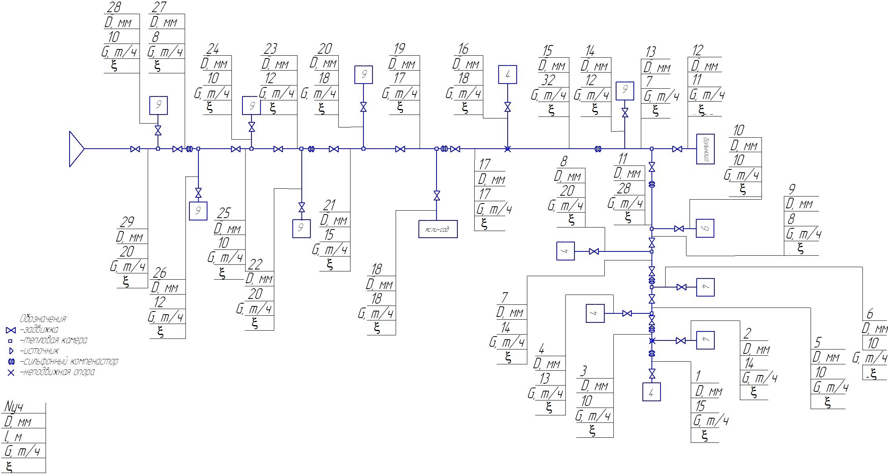

Рисунок 1. Схема района теплоснабжения. № участка и длина являются заданными величинами. Диаметр, расход и коэффициенты местных сопротивлений – величины, которые необходимо получить в процессе расчета.

В программе Zulu Thermo необходимо сделать следующее:

1. Построить схему системы теплоснабжения;
2. Провести конструкторский расчет (диаметры трубопроводов, потери давления, расходы, скорости движения теплоносителя).

Работа выполняется в несколько этапов:

1. Провести вручную (предварительно до работы в программе Zulu Thermo) расчет тепловых нагрузок на отопление, вентиляцию, горячее водоснабжение потребителей по укрупненным показателям. Методика расчета по укрупненным показателям приведена в [1].

* Расчетная нагрузка на отопление [1]:

|  |  |
| --- | --- |
|  |  |

где – укрупненный показатель максимального расхода теплоты на отопление 1 *м3* объема жилых зданий, *кДж/(м3∙ч∙0С)* [1, C.138];

*β –*коэффициент, учитывающий поправку на климатическую зону [1, С.139];

*V* ­– наружный объем здания, *м3* ;

*tвр –* расчетная температура воздуха внутри помещения, *0С*;

*tно*– расчетная наружная температура воздуха для отопления, *0С* [1, с. 136].

Для жилых зданий *tвр* , согласно ГОСТ 30494-96: . Для общественных – согласно Таблице П.2.5. [1].

* Расчетная нагрузка на вентиляцию [1].

Из-за наличия естественной вентиляции в жилых зданиях, необходимости в приточной вентиляции нет, нагрузка на вентиляцию жилых зданий =0.

Расчетная нагрузка на вентиляцию общественных зданий [1, С.67]:

|  |
| --- |
|  |

где – удельный расход теплоты на вентиляцию, *кДж/(м3∙ч∙0С)* [1, С.139];

*β –* коэффициент, учитывающий поправку на климатическую зону [1, С.139];

*V* ­– наружный объем здания, *м3* ;

*tвр –* расчетная температура воздуха внутри помещения, *0С* [1, С.139];

*tнв*– расчетная наружная температура воздуха для вентиляции, *0С* [1, С.136].

* Расчетная нагрузка на горячее водоснабжение [1].

Расчетная средненедельная зимняя нагрузка на горячее водоснабжение (ГВС) жилых зданий определяется как [1, С.69] :

|  |  |
| --- | --- |
|  |  |

где 1,2 – коэффициент, учитывающий выстывание горячей воды в абонентских системах ГВС;

*m –* количество людей, принимается равным количество квартир жилых зданий умноженное на 3 (из расчета три человека на одну квартиру);

*a* – норма расхода горячей воды с температурой *tг = 55 0С* на одного человека в сутки, *л/сут* [1, c. 143];

*tхз* – температура холодной воды в зимний период равна 5, *0С*;

 – теплоемкость воды *кДж/(кг ∙К)*;

*nc* – расчетная длительность подачи теплоты на ГВС (n*c* = 24∙3600 = 86400), *с/сут*.

1. Построить схему теплоснабжения в программе Zulu Thermo (Справка по Zulu Создание и моделирование тепловой сети).

* Длины участков принять согласно рис. 1.

1. Выполнить конструкторский расчет (исходные данные по потребителям по нагрузкам). Для этого, воспользуйтесь справкой Исходные данные для выполнения конструкторского расчета по потребителям и Конструкторский расчет (рис. 2).

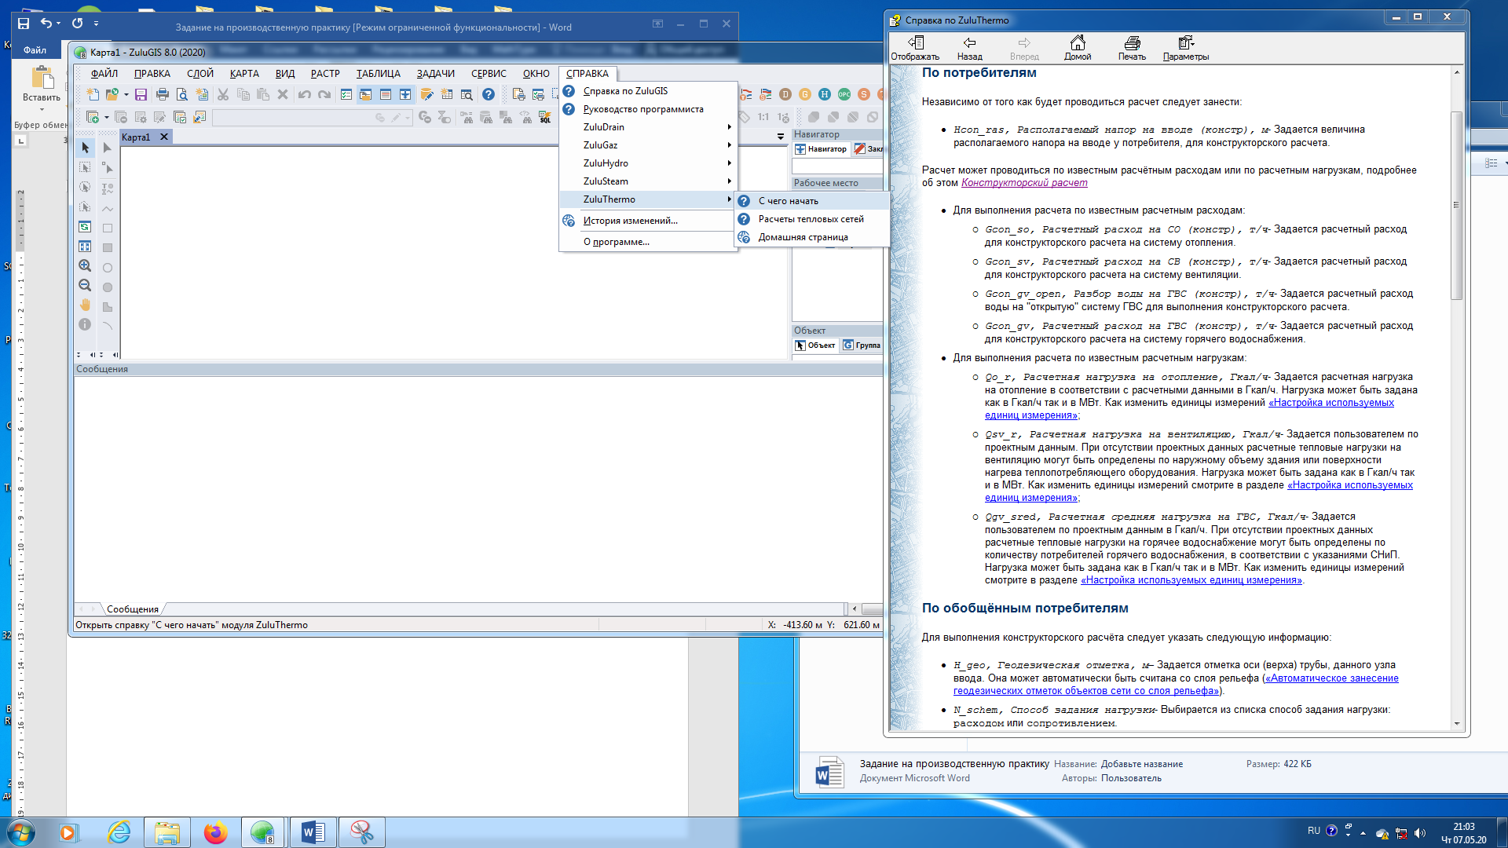 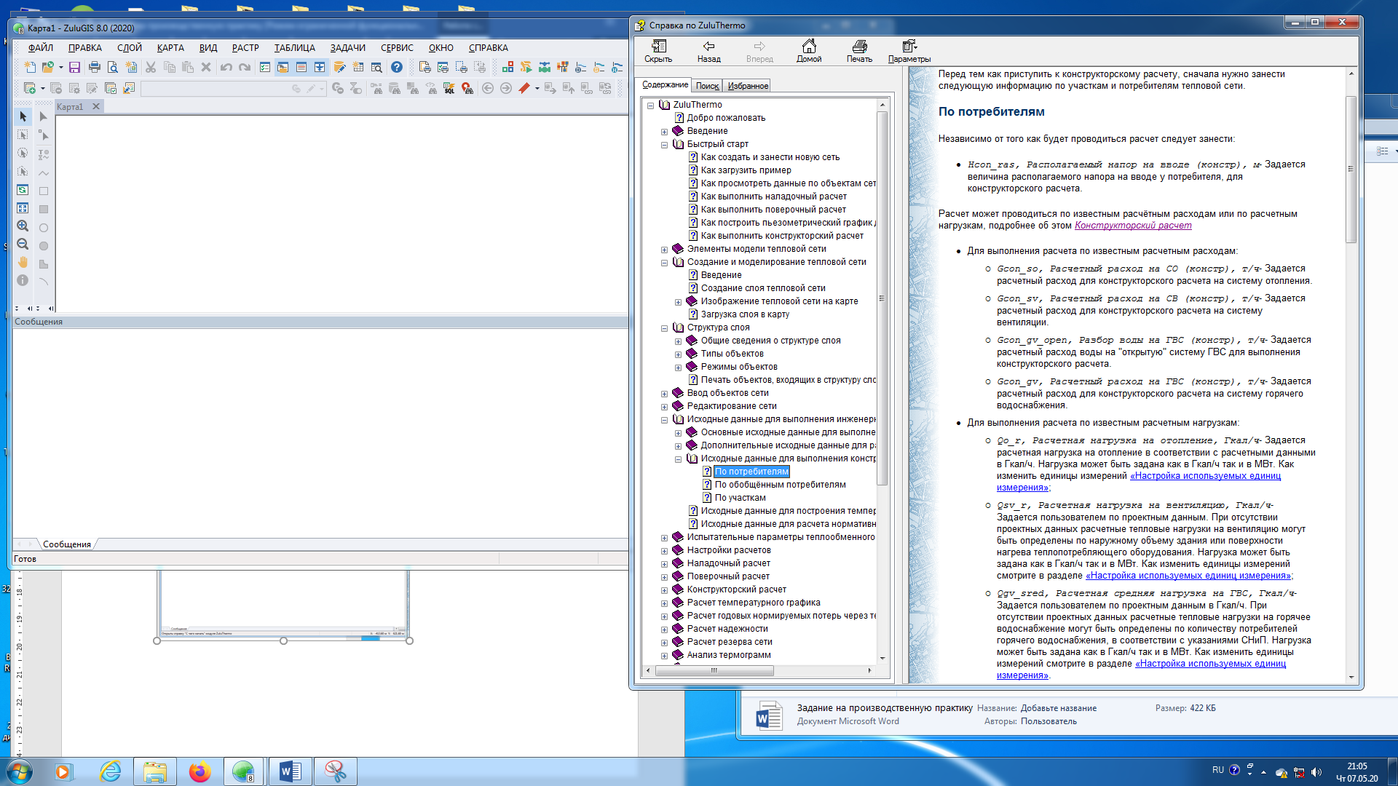

(а) (б)

Рисунок 2. Вызов справки (а) и общий вид справки (б) в программе.

Конструкторский расчет провести по удельным линейным потерям.

Пример конструкторского расчета можно посмотреть в справке Пример конструкторского расчета.

Параметры, которые необходимо задать в программе:

* Расчетные температуры воды в соответствующих полях.

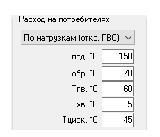

Тпод и Тобр – согласно варианту (табл. 1), ТГВС=60°С (для открытой), Тхв=5°С, Тцирк=45°С.

* Включить опцию Несимметричный подбор при расчете потребителей с открытой ГВС.
* Сортамент выбрать самостоятельно.
* Напор в обратном трубопроводе задать равным = 50+выбранная геодезическая отметка.
* Удельные линейные потери напора подающего и обратного трубопровода (конструкторский):
* Для магистральных участков – 8 мм/м;
* Для ответвлений – 25 мм/м.
* Шероховатость подающего и обратного трубопровода (конструкторский) – 0,15 мм.
* Коэффициент местного сопротивления подающего и обратного трубопровода – 1,1.
* Местные сопротивления подающего и обратного трубопровода. Виды сопротивлений (задвижки, компенсаторы, тройники и т.д.)) задать самостоятельно, а значения коэффициентов местных сопротивлений принять согласно данным интегрированных в программу таблиц.

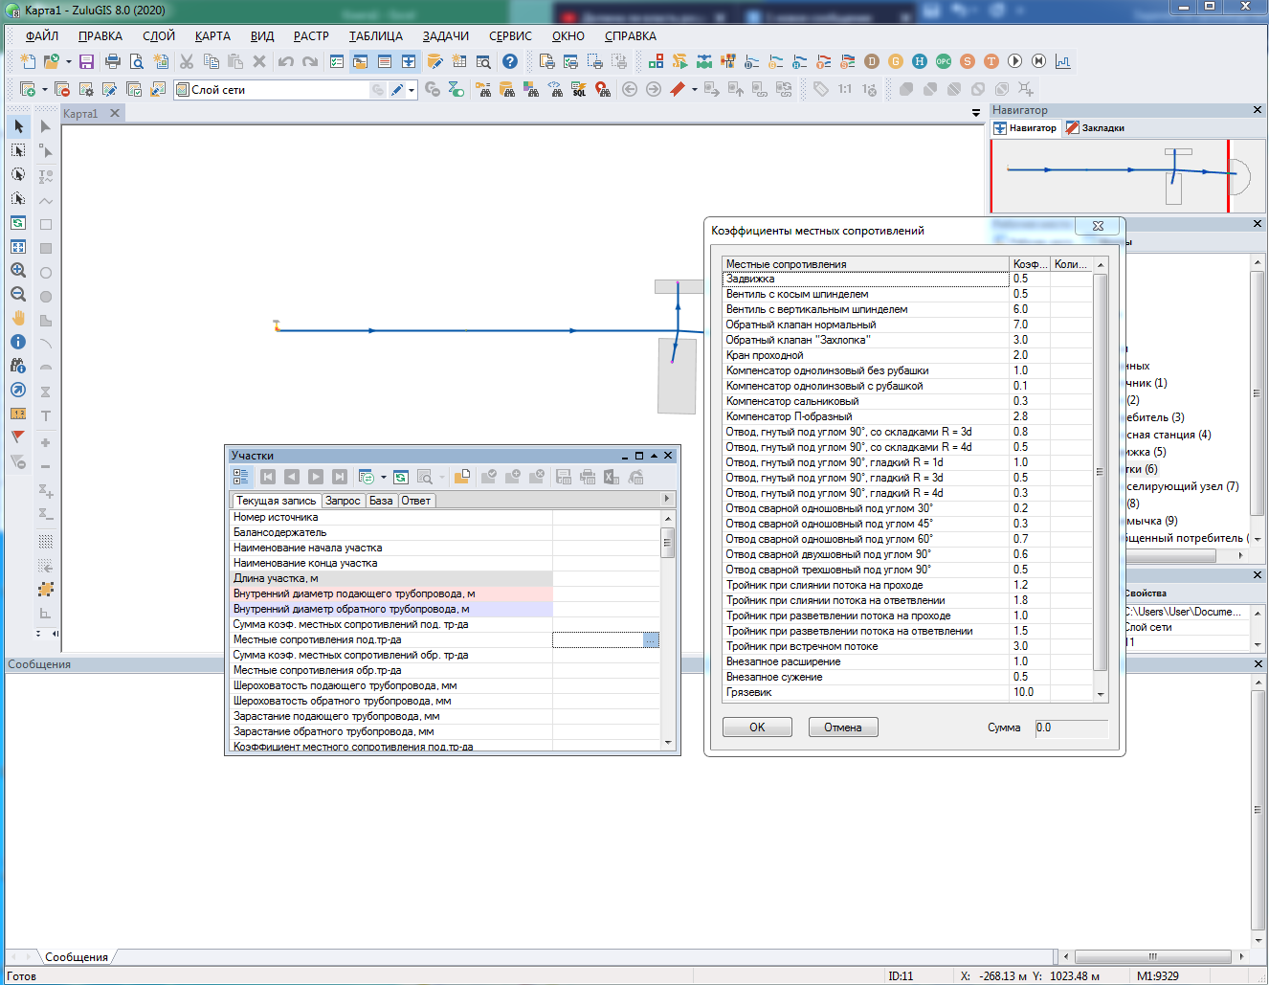

1. Оформить расчет в виде отчета по практике, содержащий все определенные параметры участков (диаметры, потери давления, расходы, пьезометрический график для основной магистрали). Дополнить отчет скрин-изображениями программы, осуществляющей расчет (рабочей области с открытым окном рассчитанных величин и пьезометрического графика). Расчет свести в таблицу 2.

Таблица 2 – Гидравлический расчет главной магистрали

|  |  |  |
| --- | --- | --- |
| Потери напора на участке | | |
| №  участка | Диаметр  Dy,мм | Длина  L,м | Сум.коэф.м.с  ξ | Расход воды  G, м3/с | Скорость  w,м/с | Число Рейнольдса  Re | Коэф.  гидр.тр.  λ | Уд.потери  Rл, мм/м | dНл,м | dНм,м | dНсум, м |
| Подающая линия | | | | | | | | | | | |
|  |  |  |  |  |  |  |  |  |  |  |  |
|  |  |  |  |  |  |  |  |  |  |  |  |
| Обратная линия | | | | | | | | | | | |
|  |  |  |  |  |  |  |  |  |  |  |  |
|  |  |  |  |  |  |  |  |  |  |  |  |

Литература

1. Ляликов Б. А. Источники и системы теплоснабжения промышленных предприятий. Часть II: учебное пособие / Б. А. Ляликов. – 2-е изд., стер. – Томск: Изд-во Томского политехнического университета, 2008. – 172 с.